Ges, buat tugas yang kedua

aku dah bikin database sama class untuk memasukkan data ke database sama mengambil data dari database berdasarkan nama Perusahaan, sama Frame Login.

Nah, tugas selanjutnya.

Kalian download dulu programnya, terus pasang juga sqlnya di database.

Download bisa dari github (lebih simpel dan selalu update), cara downloadnya ada di bawah: <https://github.com/DijasanLewis/PBO-Kelompok-2>

Atau bisa dari gdrive, di folder Tugas 2: <https://drive.google.com/drive/folders/1IbU7YK_3kIcgH8-cV67R-Ig7htkl_0iA?usp=drive_link>

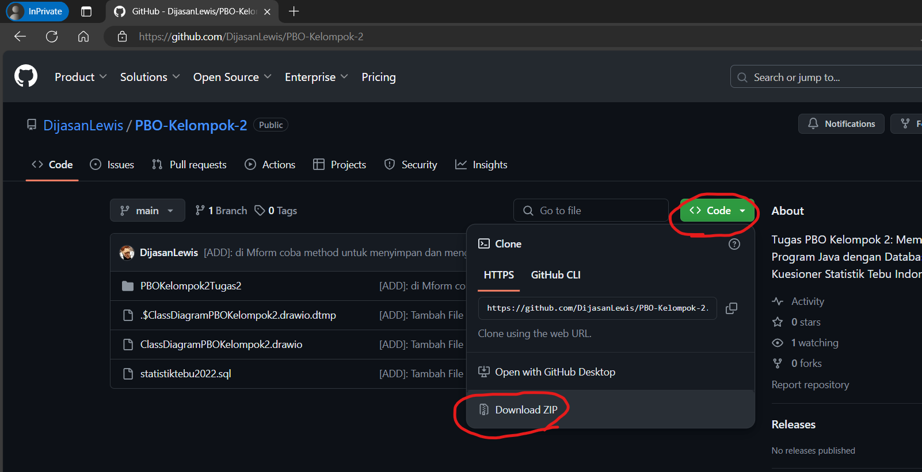

Cara import database, nyalain dulu XAMPP apache & MySql

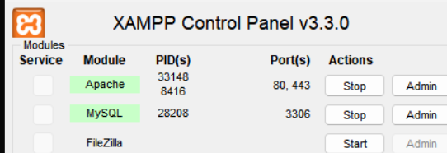

Terus ntar yang diimport itu “statistiktebu2022import.sql”



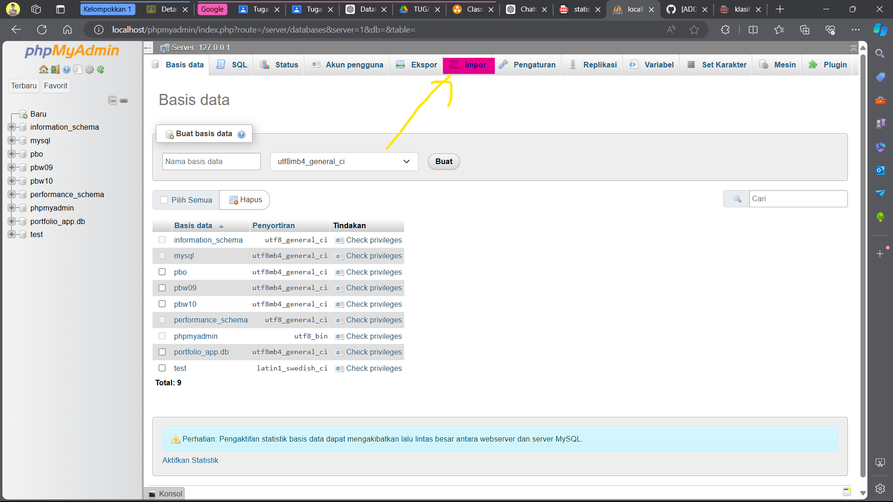

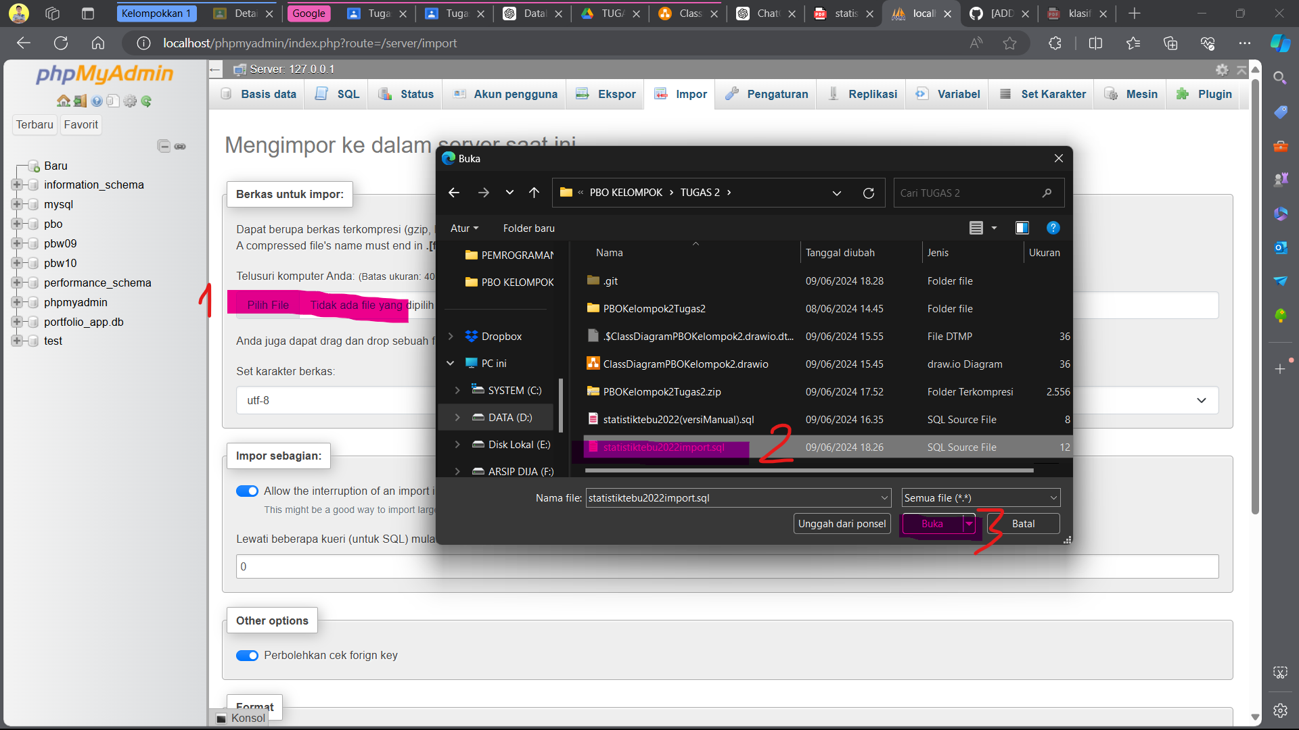

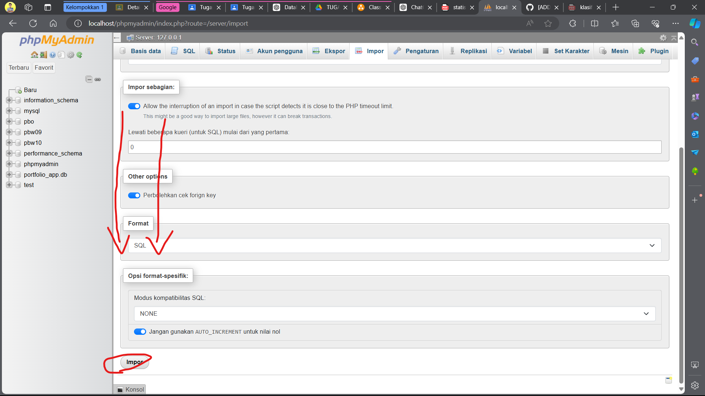

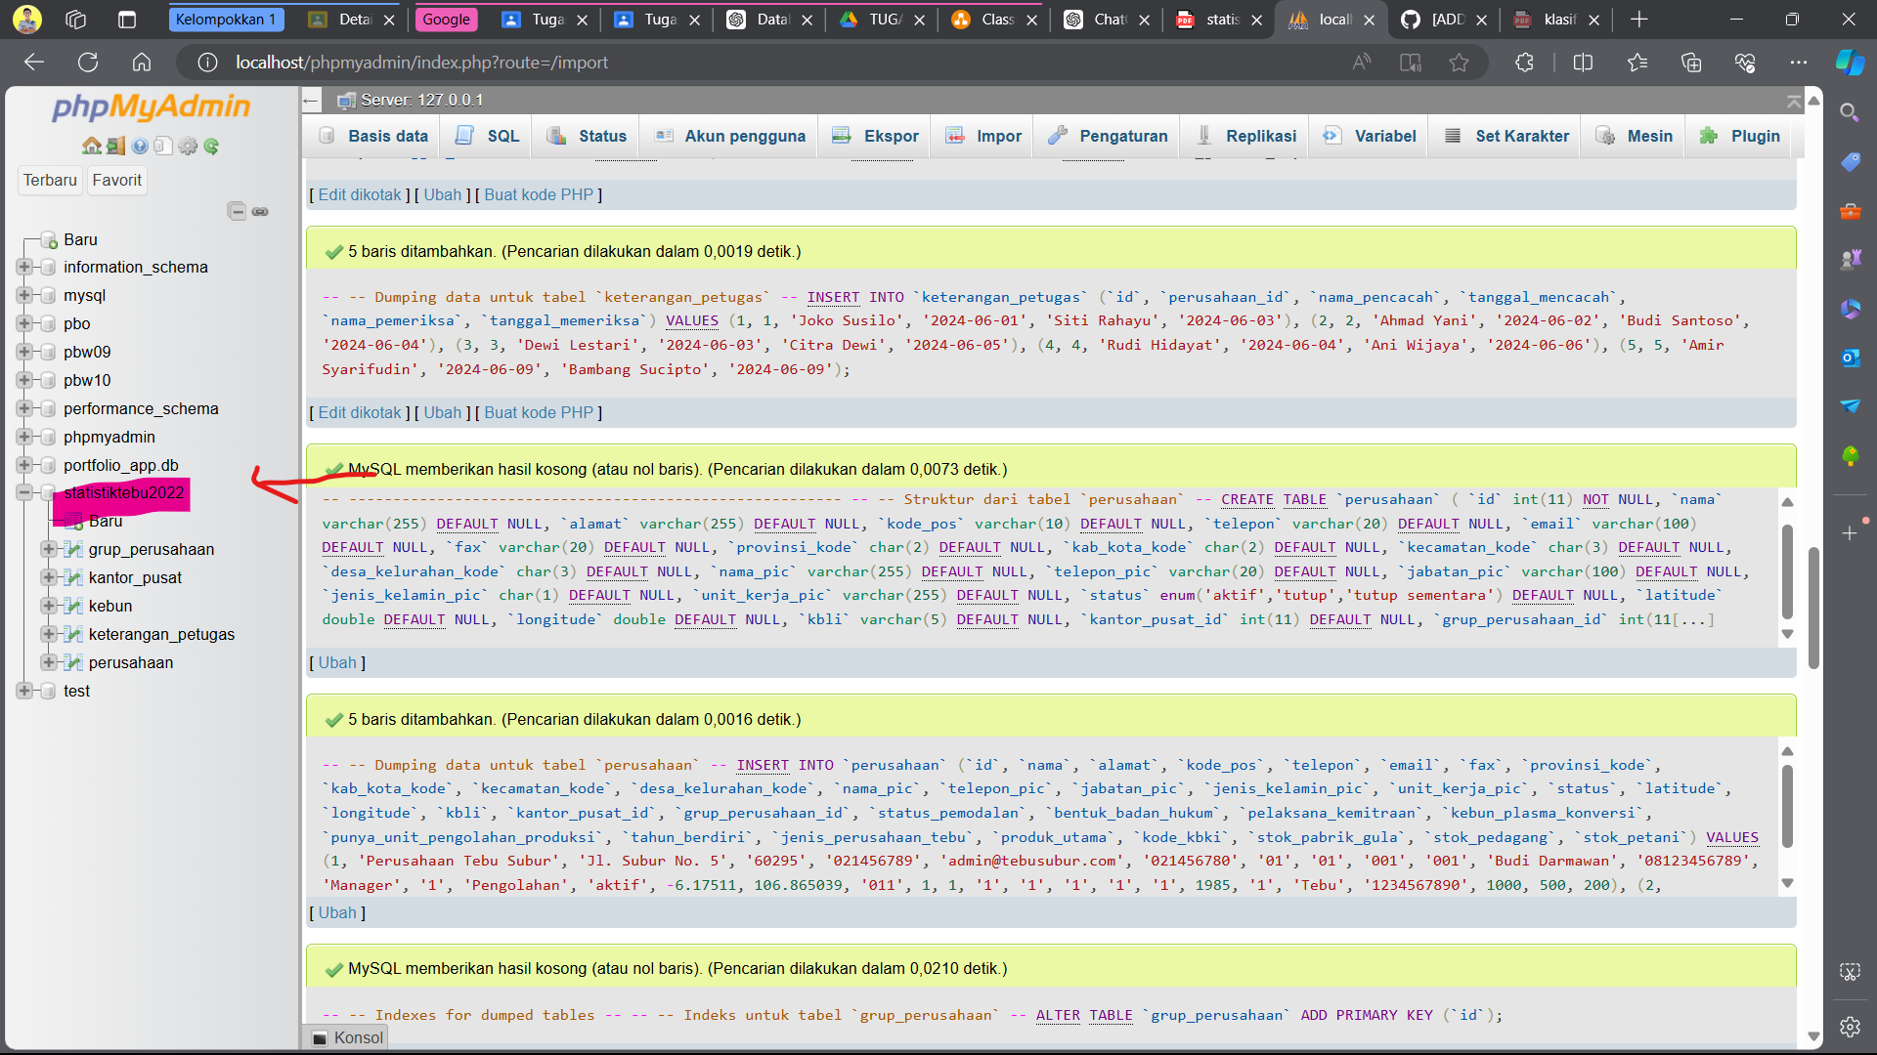

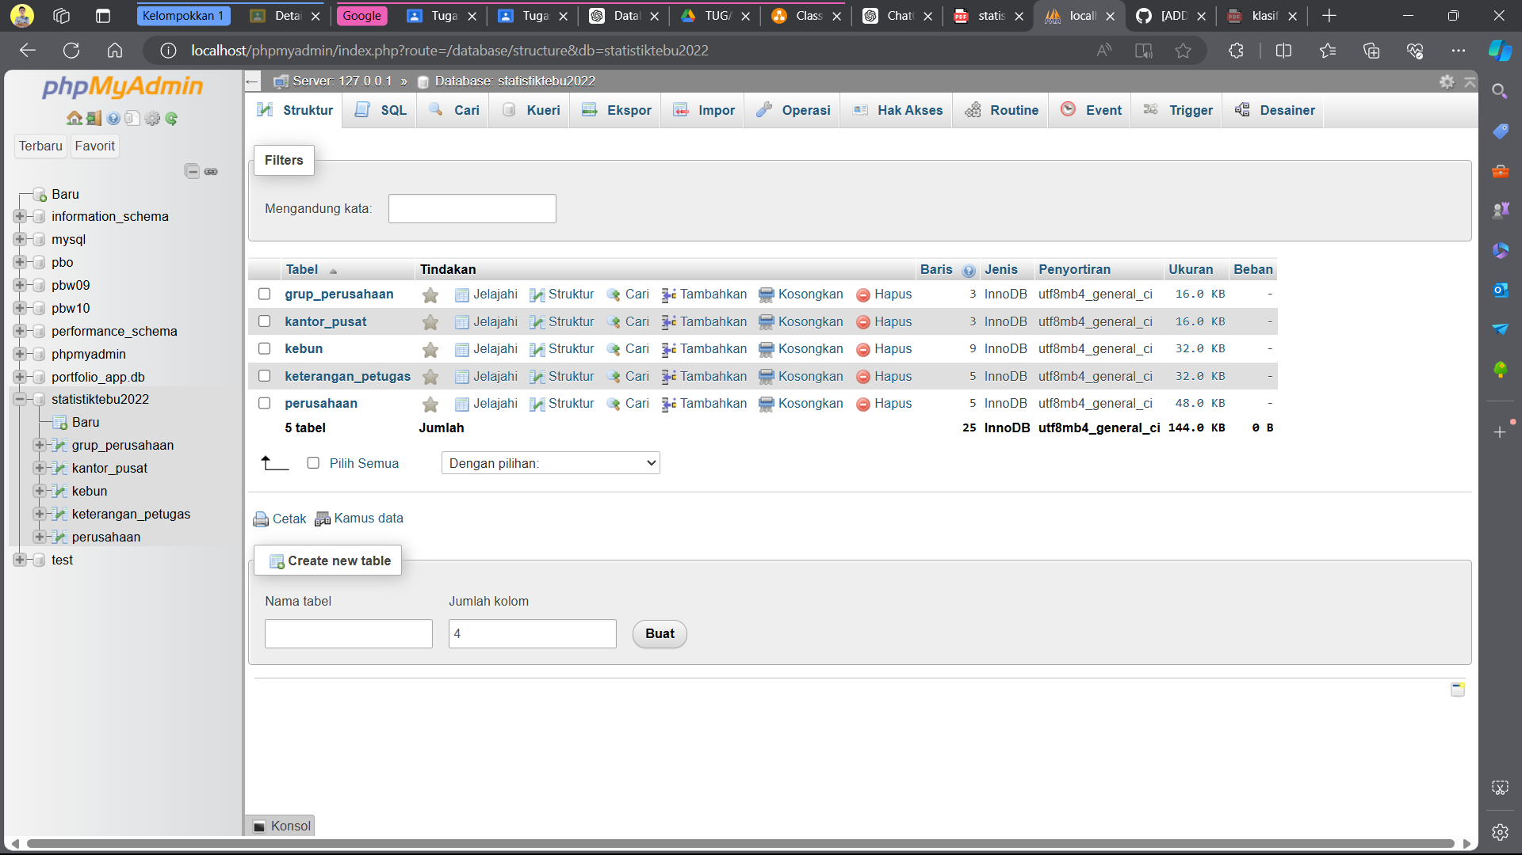

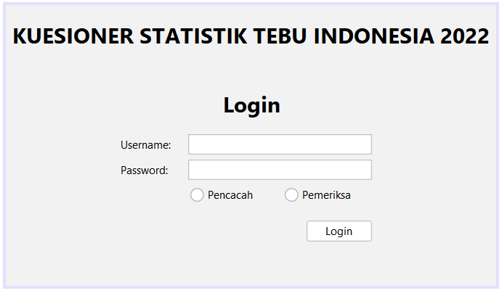  
**ALVIN: Sistem Login & Fitur Pencacah**

a. Di Frame Login, setelah username password diisi, pas ditekan Login program ngecek “Username” & “Password” sesuai nggak dengan tabel user di database. Kalo gagal munculin pesan gagal.

b. Kalo berhasil, ambil “Nama” dari Username yang sesuai, terus simpan di variabel “Nama Petugas”. Ntar di akhir baru disimpan ke database.

c. Lalu tergantung pilihannya Pencacah atau Pemeriksa, kalo Pencacah, pas tekan login dan berhasil, lanjut ke halaman Isi Kuesioner. Bikin frame & panel kuesionernya perbagian(pake saja yang udh dibikin si Zahra, tinggal diperbaiki/ditambah).

c1. Di panel kuesioner 1 (I. Pengenalan Tempat), bikin 2 radioButton “Memiliki Kantor Pusat” sama “Memiliki Group Perusahaan”. Kalo dipilih keduanya, pas ditekan “Next” nanti ke Panel 1b yang ada kolom isian Kantor Pusat terus panel 1c Group Perusahaan. Kalo salah satu, nanti lanjut ke Panel 1b/c yang kolom isiannya salah satu dari Kantor Pusat/Group Perusahaan sesuai pilihan. Kalo gk dipilih, langsung ke panel 2 setelahnya lg.

c2. Di panel kuesioner 2 (II. Keterangan Perusahaan), ada “jumlah Kebun”, “Produk Utama”, sama “kode KBKI”. Guna dari jumlah kebun supaya setelah ditekan tombol Next, panel kuesioner 3 (data Kebun) nanti pertanyaannya muncul sebanyak jumlah kebunnya (bisa duplikat panel atau diakali pake cara lain). Ada juga kolom “Produk Utama” sama “kode KBKI” yang ditaro duluan di kuesioner 2 karena Cuma ditanya satu kali saja.

d.Selesai isi kuesioner, bikin nanti tombol “Simpan Data” di akhir. Kalo tombolnya ditekan, jalankan method validate. Kalo gagal, munculin pesan daftar error, terus kembali ke panel kuesioner 1, tapi coba pertahankan data yang sudah diisi tadi.

e. kalo berhasil lewat validate, masukkan data ke dalam database. Jangan lupa sebelum mulai dimasukkan ke database, masukkan nama Petugas tadi pake method setNamaPencacah yang parameternya kasi variabel “namaPetugas” yang tadi, ntar tanggalnya itu diisi otomatis dengan tanggal hari ini.

Cara masukin ke database pakai method DataInserter.java, pelajari aja contoh yang ada di Mform.java, kalo sudah nanti balik lagi ke halaman login.

//kalo pilihannya Pemeriksa nanti ke frame/panel Edit dan Export, panel yang ini biar si Fatih yang bikin, jadi tunggu buat yang ini

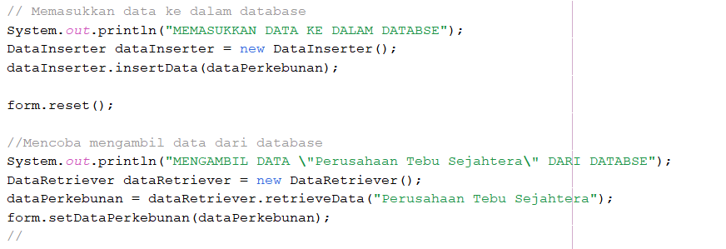

**FATIH: Fitur Pemeriksa + Export CSV**

- Di Frame Login, setelah username password diisi, pas ditekan Login anggap aja berhasil (sistem login dibuat Alvin), ambil “Nama” dari Username yang sesuai dari database, masukkan ke atribut “Nama Petugas”, biar nanti bisa dimasukkan di akhir.

- Lalu tergantung pilihannya Pencacah atau Pemeriksa, kalo Pemeriksa, pas tekan login dan berhasil, lanjut ke panel yang ada fitur ini:

- tombol “Export semua data ke CSV/Excel”, kalo ditekan, nanti semua data dari database disimpan dalam csv, cari tahu ya caranya.

- kolom dengan pertanyaan “Data Perusahaan yang ingin diperiksa: “ (atau semacamnya, nanti diisi nama Perusahaan), terus ada tombol “Cari”. Pakai class DataRetriever() buat ngambil data dari database berdasarkan namaPerusahaan terus dimasukkan ke objek dataPerkebunan. Kalo gk ada di database, munculkan pesan “Perusahaan tidak ada dalam database”.

- kalo ada datanya, pindah ke panel yang isinya semua nama kolom dan datanya (ambil saja dari frame/panel yang sudah ada terus digabung), jangan lupa simpan id_perusahaan. Di panel ini, data di kolom bisa diedit (bikin class buat edit data dalam database berdasarkan id_perusahaan). Di paling bawah ada tombol “Selesai”, nanti data yang sudah di edit divalidasi dulu. Kalo gagal kasi pesan gagal. Kalo berhasil, jangan lupa simpan “namaPetugas” tadi dalam atribut “namaPemeriksa” di dataPerkebunan.KeteranganPetugas, Masukkan pakai method setNamaPemeriksa yang parameternya kasi “namaPetugas”, ntar tanggalnya itu diisi otomatis dengan tanggal hari ini.

simpan ke dalam database berdasarkan id_perusahaan yang didapat waktu awal mencari data berdasarkan namaPerusahaan di database, kalo berhasil munculin pesan “Data selesai diperiksa”. Selesai itu, kembali ke panel login.

*Proses penyimpanan data: form (simpan) > objek dataPerkebunan > validasi > Database*

*Proses edit data: database > objek dataPerkebunan (simpan id_perusahaan) > form (edit>simpan) > validasi > Database*

**YEDIJA : Database dan Koneksinya, .jar, .installer**

- Kalo ada yang bingung, coba tanya chatgpt dlu, baru tanya aku :D, karena aku jg keknya gk tahu :(

- Nanti kalo sudah selesai semua, aku bikin installernya.

**ZAHRA : Class Diagram, Video Presentasi, Laporan**

- Coba periksa class diagram draw.io, apakah semua method sama atribut yang di file program sudah ada di class diagram. Cek juga type datanya. Kalo ada yang kurang, minta tolong tambahin. Gak perlu tambahin class database atau semacamnya, cek saja class yang ada apa udh sesuai sama file program kita.

- Kalo program kita sudah jadi, minta tolong bikin video presentasinya ya. Bikin aja kayak kita bikin program apa pakai kuesioner apa, terus instal programnya, buka programnya mulai dari login, coba fitur pencacah, coba isi kuesioner sampai selesai tapi pertama ada isian yang salah (biar ada contoh pesan error yang muncul), terus yang kedua kalinya perbaiki isian biar valid. Terus nanti balik ke halaman login, sekarang coba fitur pemeriksa. Coba cari data pakai nama perusahaan yang ada di database, terus diedit dikit baru simpan. Abis itu coba juga tombol Export CSV. Itu aja.

- Bikin laporan juga ya Zahra, tambahin screenshot simulasi pakai yang GUI.